Тема урока:

Цели урока:

1. Сформировать представления учащихся о водоемах нашего края;
2. Развивать познавательную активность детей, умение использовать в работе ранее полученные знания, умение рассуждать, выражать свои мысли;
3. Формировать представления о таких явлениях, как суховей, ветер, шторм;
4 . Воспитывать любовь и бережное отношение к родной природе.

Ход урока:

- Организационный момент. Сообщение темы и целей урока.

Поверхность Краснодарского края можно разделить на две части: горы и равнины.( работа с картой Краснодарского края)
Побережье Краснодарского края омывается Черным и Азовским морем, а с горных вершин на равнины стекают множество рек. Давайте рассмотрим эти фотографии.
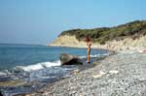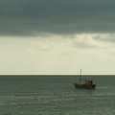
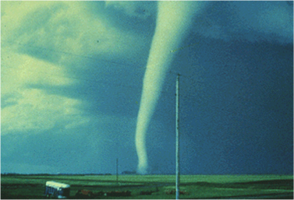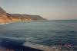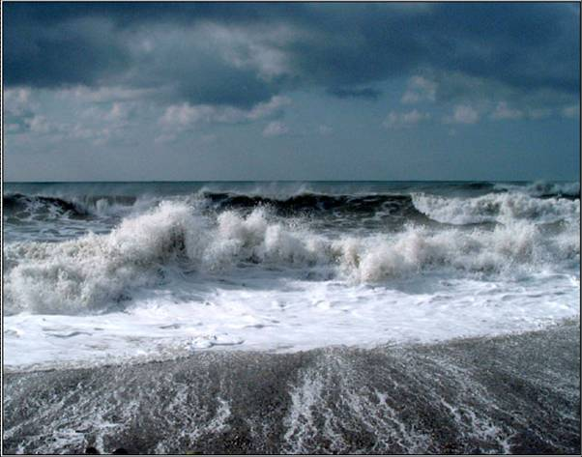
Посмотрите, какое ласковое и спокойное море изображено на этой иллюстрации. Но все мы знаем, что бывает оно и бурным и штормовым. И сегодня мы поговорим о таких природных явлениях как шторм, смерч, суховей, которые опасны для жизни человека. И поскольку мы живем в XXI веке, в новом тысячелетии, мы должны знать, что представляют собой природные и погодные явления на Кубани сейчас, в наше непростое время.

- Основная часть

  - Вступительное слово учителя.
Отгадайте загадку :
Рукавом взмахнул – деревья пригнул (ветер)

В природе постоянно происходит перемещение воздуха. Солнце нагревает Землю не везде одинаково. В тех местах, где она нагревается больше, воздух становится теплее и поднимается кверху, а на его место поступает холодный. Воздух постоянно перемещается. Это движение вдоль поверхности и называется – ветер. Иногда ветер чуть заметен, а иногда очень сильный, который вырывает с корнем деревья, ломает дома. Такой ветер называется – УРАГАНОМ.

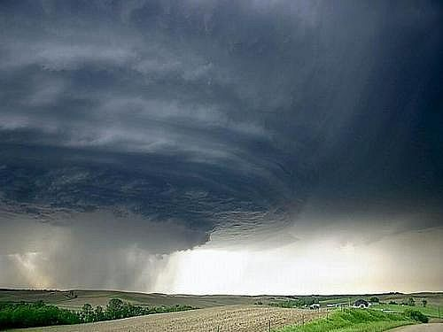
Огромную пользу приносит ветер человеку, опыляя растения. Приводит в движение механизмы, приносит тепло и холод. Но ветер может приносить огромное зло человеку.
Штормы и смерчи – кратковременные явления, но часто приносят довольно резкие перемены погоды. В каждом из них таится разрушительная сила. Из-за этого их относят к категории опасных. Характерно, что эти явления рождаются кучево-дождевыми облаками. Чем мощнее облако, тем вероятнее их возникновение. Смерчи под грозовыми облаками на Черноморском побережье Кавказа можно увидеть за лето несколько раз.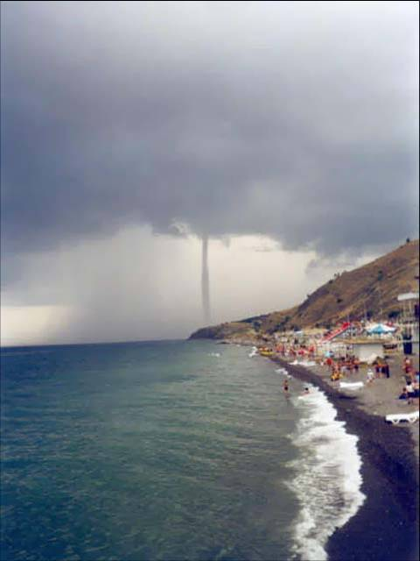

Кто видел, как выглядит смерч? Вы мог ли видеть такую картину: вдруг появляется на горизонте и быстро движется нечто похожее на колонну, подпершую небо. От поверхности моря до облака поднимается этот столб, напоминающий хобот слона. Высота его достигает 800 - 1500 метров, а диаметром в десятки метров. Он темнеет на фоне неба, и можно заметить, что в нем идет бурное движение, как будто в нем что-то варится и кипит. Внутри смерча идет вращение против часовой стрелки, причем одновременно он поднимается по спирали вверх. Горе тому, кто окажется близко к этому крутящемуся столбу и будет захвачен им. Не счесть разрушений и жертв, ущерб причиненных человеку смерчами. Грозы, ливни, пыльные бури сопровождают их.

СМЕРЧ- это атмосферный вихрь, возникающий в грозовом облаке. Он спускается до земной поверхности, всасывая в себя, как насос все, что ни попадается. За время своего существования смерч проходит 40 – 60 км.
ШТОРМ – это сильный ветер, чаще всего в море. Штормы бывают (10 баллов), жестокие штормы (11 баллов). Жестокий шторм вызывает на море очень сильное волнение, а на суше может приводить к сильным разрушениям. От действия ветра, достигающего при штормах и ураганах скорости более 100 км\ч, разрушаются здания, ломаются деревья, повреждаются линии электропередачи и связи, образуются песчаные и снежные заносы, затапливаются водой территории. Люди получают травмы от обломков поврежденных или разрушенных зданий и сооружений, от летящих с большой скоростью твердых предметов, деревьев и многого другого.
СУХОВЕЙ получил свое название от двух слов « сухой», «веять» и означает сухой, часто горячий ветер, нередко приносящий растениям необратимые повреждения. Этот термин возник в сельскохозяйственной практике, т.к. именно в этой отрасли он приносит наибольший вред. Суховеи встречаются более или менее часто во всех засушливых районах, в частности в Краснодарском крае. Всего за теплое время в Краснодарском крае насчитывается 75 дней с суховеями (раньше на Кубани). .. Раньше на Кубани очень частым явлением были пыльные бури. Ежегодно в марте, апреле дуют сильные ветры, которые уносят с полей верхний плодородный слой почвы и семена. А что бы земля не теряла влагу, по всей территории края проложены оросительные каналы.
Для того, чтобы бороться с пыльными бурями, с суховеями на Кубани были посажены лесополосы, которые задерживают продвижение ветра, препятствуют его разрушительной силе.

Рассказ о приметах.
Замечено, что смерчу предшествуют:
- появление в утренние часы похожих на башни высоко – кучевых облаков, которые быстро меняют очертания.
- появление обычных кучевых облаков по всему небу через 3 – 5 часов после восхода солнца, которые к 11 – 12 часам срастаясь, превращаются в отдельные облачные нагромождения с белыми вершинами.
- образование к 13 – 15 часам над мощными кучевым облаком гриба или наковальни.
В народе сложились разные приметы, связанные с погодными явлениями. Люди замечали, что предшествуют тому или иному явлению, запоминали это. Передавали эти знания друг другу, своим детям. Вот еще несколько примет:
- птица хохлится к непогоде.
- багровые зори к ветрам.
- звезды падают к ветру.
Согласно народным приметам сильный ветер будет, если:
- высокие облака вытягиваются узкой и длинной полосой.
- морские рачки выползают на берег.
Ежегодно стихийные бедствия, возникающие в различных районах вызывают крупномасштабные разрушения, гибель людей, большие потери материальных ценностей. Стихийные бедствия по природе возникновения и вызываемому ущербу могут быть самыми разнообразными. К ним относятся: землетрясения, извержение вулканов, затопления, наводнения, цунами, массовые пожары (лесные, торфяные и др.), обвалы, селевые потоки, ураганы, бури , смерчи.

ЗЕМЛЯТРЕСЕНИЯ, возникающие от подземных толчков и колебаний земной поверхности вследствие тектонических процессов, являются наиболее опасными и разрушительными бедствиями. Образующаяся при этом энергия распространяется от очага землятресения в виде сейсмических волн, воздействие которых на здания приводит к их повреждения или разрушению.

НАВОДНЕНИЯ – затопление значительных территорий, возникающее в результате разлива рек во время половодья и паводков, ливневых дождей, ледяных заторов рек, обильного таяния снегов в горах. При наводнении происходят разрушение зданий, размыв участков дорог повреждение гидротехнических и дорожных сооружений.

ПОЖАРЫ – это стихийное бедствие, возникающие в результате самовозгорания, разряда молнии, производственных аварий, при нарушении правил техники безопасности и других причин. Пожары уничтожают здания, сооружения, оборудование и другие материальные ценности. При невозможности выхода из зоны пожара от ожогов различной степени или от отравления продуктами горения происходят поражения и гибель людей. Различают пожары лесные, торфяные, нефтяных скважин, в городах и населенных пунктах. 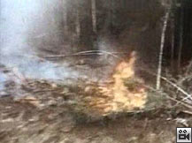

ЛЕСНЫЕ ПОЖАРЫ - низовые, верховые, подпочвенные и др. – представляют собой опасные стихийные бедствия, приносящие огромный ущерб и создающие угрозу для людей, находящихся вблизи возникновения и распространения пожаров. При верховом пожаре происходит горение деревьев снизу доверху, при низовом пожаре горят сухая трава, мох, лишайник, кустарник. При почвенных лесных пожарах, возникающие, как правило, вследствие низовых пожаров, происходит горение торфа и торфяных почв на глубине их залегания. Возникновение и распространение лесных пожаров зависят от климатических условий, скорости ветра, рельефа местности и других условий. По площади горения различают отдельные, массовые, сплошные пожары и огненные штормы.
Пожары в городах и населенных пунктах возникают вследствие различных причин: при нарушении правил противопожарной безопасности, из – за неисправности электрооборудования и электропроводки, от самовоспламенения горючих веществ. При запоздалых, несвоевременных мерах по пожаротушению отдельные очаги пожаров могут перерасти в массовые пожары. Распространение пожаров в городах и населенных пунктах зависит от огнестойкости зданий, погодных условий, силы и направления ветра. 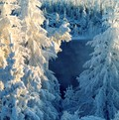

СНЕЖНЫЕ ЛАВИНЫ, ЗАНОСЫ возникают в результате обильные снегопадов. При сильных снежных заносах нарушается нормальная работа всех видов транспорта, производственная деятельность промышленных, комунально – енергетических и других объектов. Резкие перепады температур при снегопадах ведут к образованию обследения проводов и опор воздушных линий электропередачи и связи, проезжей части дорог и транспортных сооружений. Снежные лавины, возникающие в горах, на пути своего следования могут засыпать и разрушить здания, сооружения и целые селения

СЕЛЕВЫЕ ПОТОКИ,ОПОЛЗНИ, ГОРНЫЕ ОБВАЛЫ способны вызвать крупные завалы и обрушения автомобильных и железных дорог, разрушений зданий и сооружений, населенных пунктов, затопление территории, поражение и гибель людей. Селевые потоки возникают в руслах горных рек, при этом резко повышается уровень воды в реке с большим содержанием камня, песка, обломков горных пород, ила. Горные обвалы, оползни представляют собой смещение по склону гор или возвышенностей.

- Итог урока

Давайте подведем итог урока. Какие явления в природе называются погодными аномалиями? Кратко охарактеризуйте их. Что интересного о них узнали?

- Домашнее задание
Придумайте и подберите загадки о природных явлениях.

